МІНІСТЕРСТВО ОСВІТИ І НАУКИ УКРАЇНИ

УДУНТ ННІ ДІІТ

Кафедра «Комп'ютерні інформаційні технології»

Лабораторна робота №10
з дисципліни «Операційні Системи»

на тему: «Налаштування параметрів термінального інтерфейсу»

Виконав:
студент гр.ПЗ1911
Сафонов Д.Є.
Прийняв:
Андрющенко В.О.

Дніпро, 2022
Тема. Налаштування параметрів термінального інтерфейсу.
Завдання. Розробити програму зчитування та налаштування параметрів термінального інтерфейсу (перевірити та порівняти роботу терміналу в канонічному та неканонічному режимі. Змінити спосіб реагування на термінальні сигнали. Змінити значення символів керування).
Замінити символи керування: 2. Символи керування DEL, INT.
Значення параметрів в неканонічному режимі: 4. MIN=5, TIME=8.
Текст програми. github
Результати виконання програми.
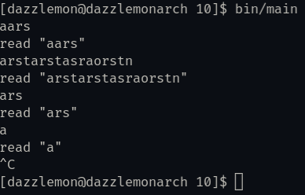
Аналіз результатів та висновки
Розроблена програма зчитує параметри термінала та змінює їх (в залежності від закоментованих рядків). Після цього програма нескінченно зчитує дані з терміналу та виводіть їх до нього ж для зворотного зв’язку.
При зміні VMIN та VTIME у неканонічному режимі з’являється затримка.
При зміні керувальних символів вони перестають працювати і некоректно виводяться на термінал.

